Спектр №1.
Источник - установка №17
Напряжение 1900 В.
Детектор №1
Начало испытания 15:08
Окончание испытания 16:13
Порог 270
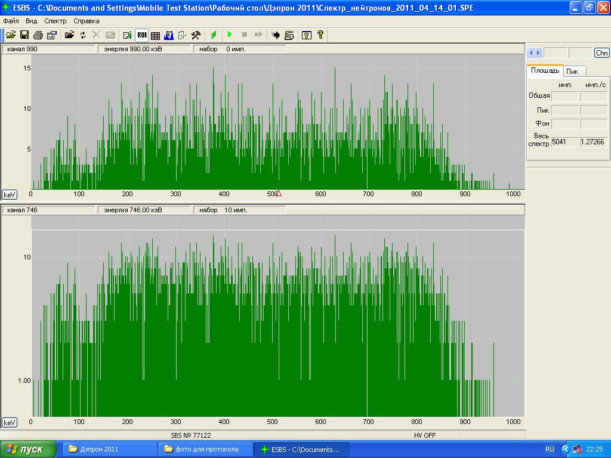

Спектр №2.
Источник - установка №17
Напряжение 1900 В.
Детектор №2
Дата 13.04.2011
Начало испытания 16:14
Окончание испытания 17:19
???Порог ???
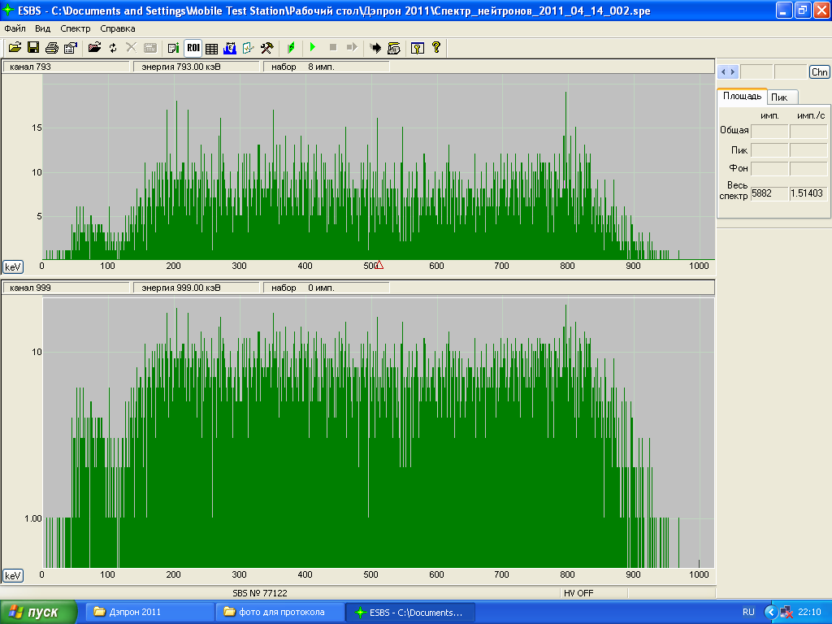

Спектр №3.
Источник - установка №3
Напряжение 1900 В.
Детектор №2
Дата 13.04.2011
Начало испытания 17:30
Окончание испытания 17:46
Порог 675
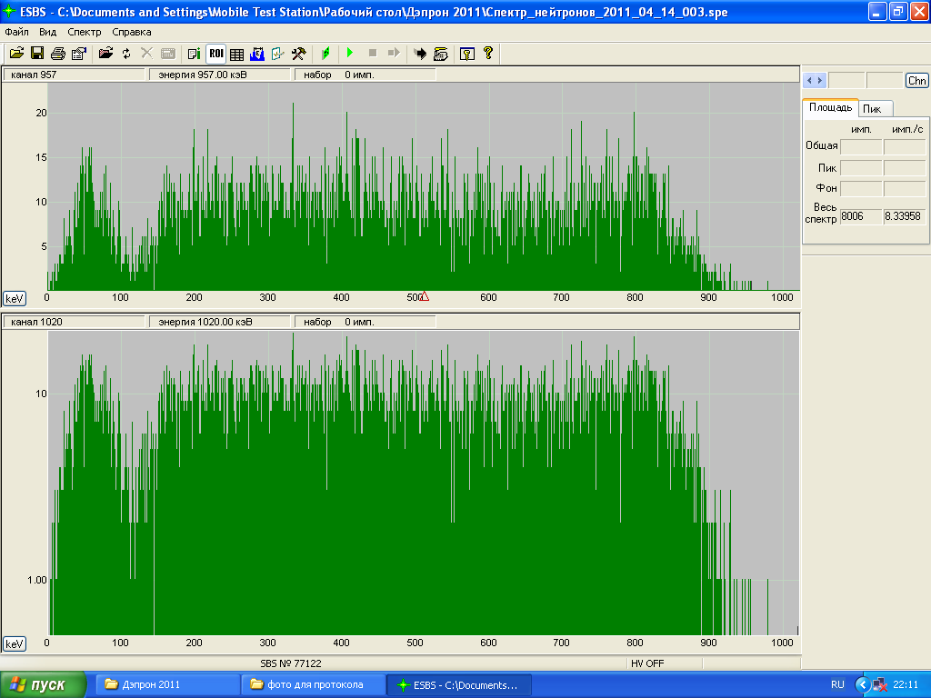

Спектр №4.
Источник - установка №3
Напряжение 1900 В.
Детектор №2
Дата 13.04.2011
Начало испытания 17:47
Окончание испытания 17:57
???Порог ???
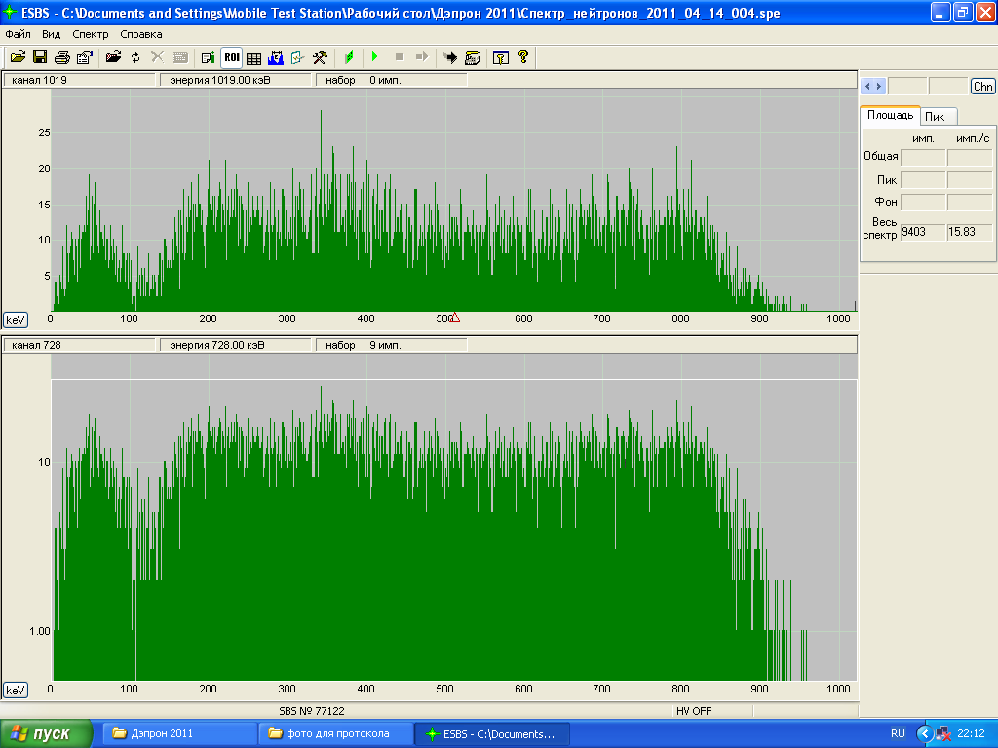

Спектр №5.
Источник - установка №17
Напряжение 2080 В.
Детектор №1Дата 15.04.2011
Начало испытания 15:24
Окончание испытания 15:57
Порог 675 (медленный)
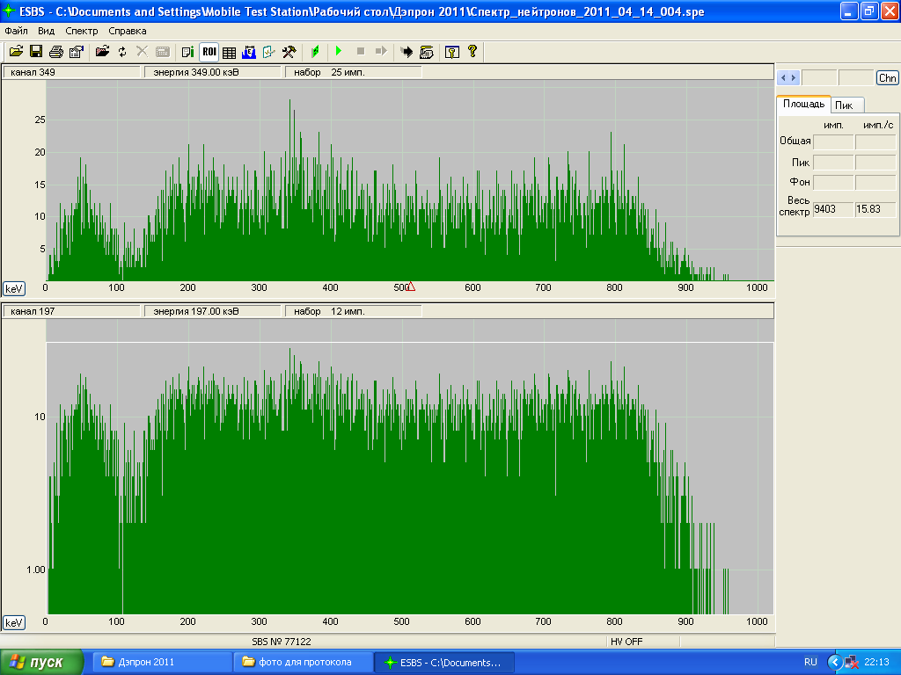

Спектр №6.
Источник - установка №17
Напряжение 2080 В.
Детектор №2
Дата 15.04.2011
Начало испытания 16:02
Окончание испытания 16:33
???Порог ???
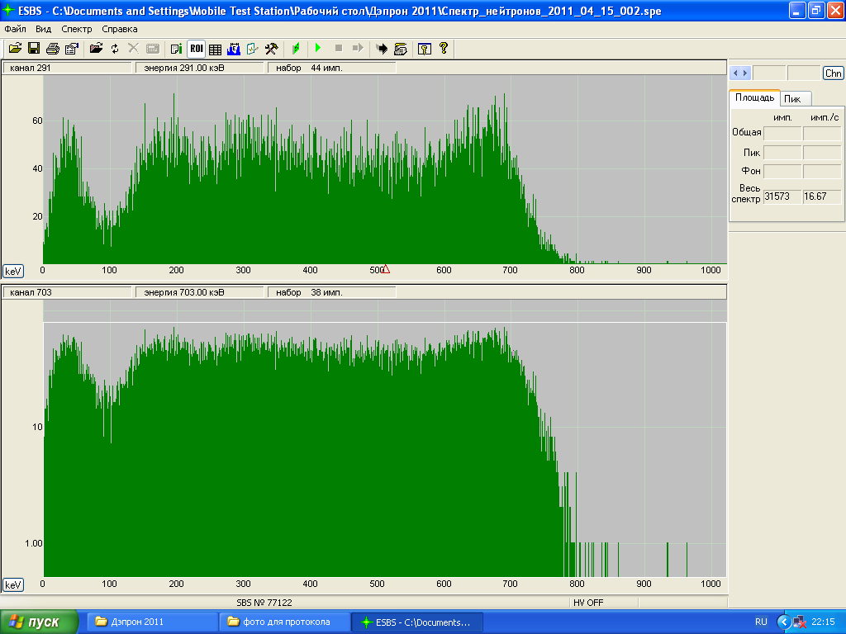

Вариации порога
Детектор № 2.
Порог 267 - шумы до 140 канала
Порог 169 - шумы до 160 канала
Порог 91 - шумы до 150 канала
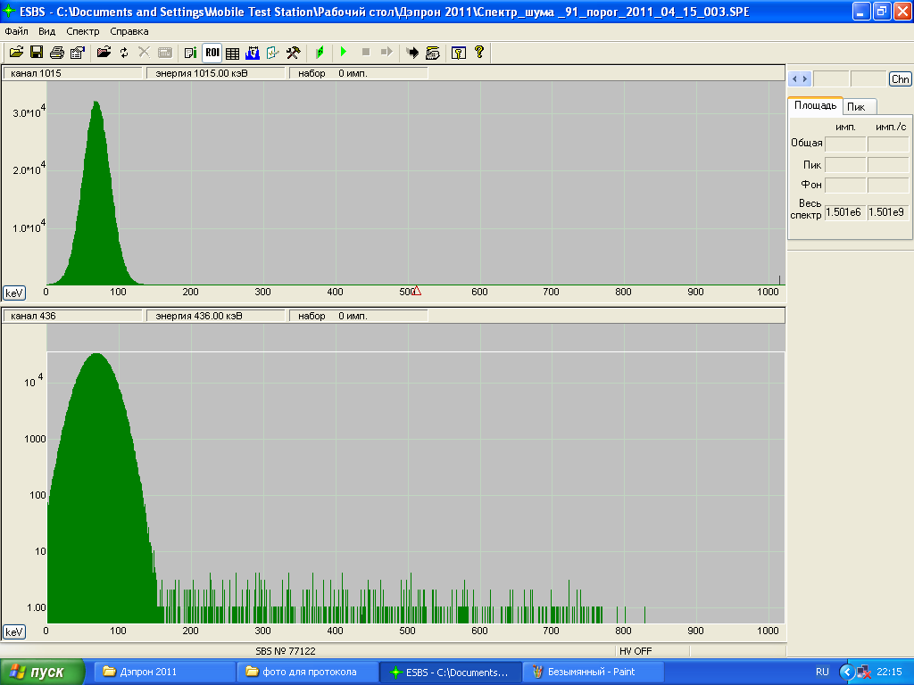

Детектор № 1.
Порог 91 - шумы до 125 канала
